Resumen Marco Macroeconómico, 2025-2026
De acuerdo con el análisis que realiza el Centro de Estudios de las Finanzas Públicas de la Cámara de Diputados, (CEFP) del documento “Criterios Generales de Política Económica para el ejercicio fiscal 2026” (CGPE26), se estima que durante 2025 la economía de México continúe avanzando, en gran parte debido a los buenos niveles de consumo interno, y la recuperación de empleo observada. Sin embargo, se actualiza la estimación de cierre en términos de inflación para 2025, se estima en 3.8%, hecho que continúa afectando el poder adquisitivo de los salarios en México.
En el mismo documento, se prevé para 2026, un rango de crecimiento para la economía mexicana de 1.8% a 2.8%. En cuanto al precio del petróleo se utiliza una estimación de 54.9 dólares por barril, por otro lado, se vislumbra que la inflación sea del 3.0%, proyección apoyada por los altos niveles en la tasa de interés.
Por lo anterior, los CGPE 2026 señalan que las estimaciones de las principales variables macroeconómicas podrían tener el siguiente comportamiento:
- Crecimiento económico de México: En 2026, se prevé que México seguirá creciendo y consolidando su transformación económica. Se estima que la actividad económica continuará mostrando crecimientos trimestrales todo el año.
- Inflación: Se prevé que la inflación se acerque al objetivo del banco central como resultado de las distintas medidas en materia fiscal y monetaria. De este modo, se espera que la inflación cierre 2025 en 3.8% y se prevé para 2026 una inflación de 3.0%.
- Tipo de cambio: se estima que alcance un nivel de 19.9 pesos por dólar al cierre del año 2025 y de 18.9 al cierre de 2026.
- Tasa de interés (Cetes a 28 días): se prevé una tasa de interés nominal promedio de 8.4% para el 2025 y 6.6% para 2026.
- Precio del Petróleo: se estima un precio de la mezcla mexicana de crudo de exportación de 54.9 dólares por barril (dpb) para 2026.
- Plataforma de producción del petróleo: En cuanto a la producción del hidrocarburo, se prevé que la plataforma para el próximo ejercicio fiscal ascienda a 1,794 mbd. El pronóstico se basa en un escenario conservador de la producción de Pemex y las proyecciones de las empresas privadas.
- Crecimiento económico de EE.UU: se estima un crecimiento de 1.6% del PIB en EE.UU. para 2025 y de 1.9% para 2026.
Contexto Socioeconómico Municipal para la Elaboración del Presupuesto de Egresos del Ejercicio Fiscal 2026
De acuerdo con los lineamientos anteriores, para el municipio de Zapopan, el 2026 continuará siendo un ejercicio fiscal de grandes retos, donde la Administración deberá continuar consolidando políticas públicas de acuerdo a las necesidades de la población, en pro de mejorar la situación económica y social de los zapopanos.
Para ejecutar las políticas públicas a través de los programas presupuestarios, es necesario conocer el contexto socioeconómico y su vinculación con la hacienda pública local, tanto en lo que se refiere al ingreso, como respecto al ejercicio del gasto. De ahí la importancia de analizar la realidad a la que se aplicarán dichas políticas.
Con base en el análisis realizado al contexto socio económico actual, se prevé que las finanzas del municipio se verán beneficiadas ya que las Participaciones y Aportaciones Federales incrementarán 3.0% respecto a lo recibido por este concepto en 2025, esto de acuerdo a lo estimado en los Criterios Generales de Política Económica 2026.
En ese sentido, es necesario revisar las variables más significativas con las cuales sea posible conocer las diversas realidades que se viven en nuestro municipio y diseñar una política de la hacienda pública que responda de manera eficaz y eficiente a las necesidades de la ciudadanía.
A continuación, se describe el escenario actual utilizando como fuentes de consulta las publicaciones del Instituto de Información Estadística y Geográfica de Jalisco (IIEG), y el Instituto Nacional de Estadística y Geografía (INEGI); así como fuentes propias que genera el Ayuntamiento de Zapopan a través del Pocket mensual elaborado por la Dirección de Promoción Económica, pero antes se considera importante mencionar los siguientes datos:
- Jalisco tiene 8,348,151 habitantes, de estos, 50.9% corresponden a mujeres y 49.1% a hombres;
- La edad mediana en el estado es de 30 años;
- México ocupa el lugar número 11 en población a nivel mundial con 126, 014, 024 habitantes.

- Población
De acuerdo con el Panorama Sociodemográfico de México, elaborado por el Instituto Nacional de Estadística y Geografía, con motivo del censo de Población y Vivienda 2020, el municipio de Zapopan representa el 1.17% de población a nivel nacional y cuenta con una población de 1 millón 476 mil 491 habitantes, de los cuales existen 95 hombres por cada 100 mujeres.
ZAPOPAN | Población
Población total (Número de personas) | 1,476,491
Población total hombres (Número de personas) | 720,592
Población total mujeres (Número de personas) | 755,899
Fuente: IIEG con datos del INEGI Censo de Población y Vivienda 2020.

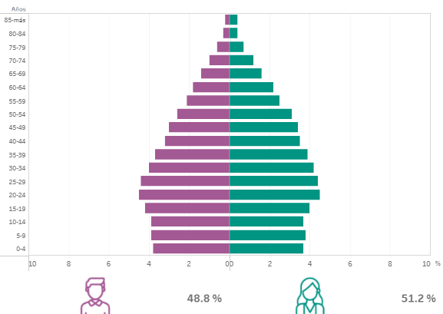
Fuente: INEGI Panorama Sociedemografico de Mexico (Estatal) Jalisco/Zapopan-Composición por edad y sexo. https://www.inegi.org.mx/programas/ccpv/2020/tableros/panorama/

Según la misma fuente de información citada, la densidad de población en el territorio de Zapopan es de 1,274.3 habitantes por kilómetro cuadrado.

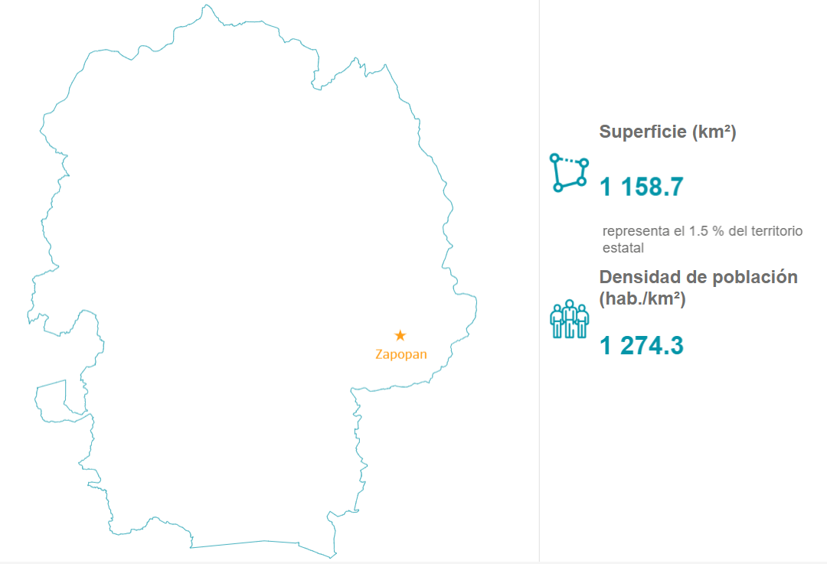
Fuente: INEGI Panorama sociedemografico de Mexico (Estatal) Jalisco/Zapopan-Distribucion territorial. https://www.inegi.org.mx/programas/ccpv/2020/tableros/panorama/
En este contexto, se observan los siguientes datos:  POBLACIÓN | TOTAL DE NACIMIENTOS
 | AÑO
 | 2015 | 2016 | 2017 | 2018 | 2019 | 2020
JALISCO | 151,920 | 148,980 | 154,772 | 151,216 | 141,530 | 120,110
ZAPOPAN | 22,256 | 22,061 | 22,745 | 21,889 | 21,158 | 17,332
PORCENTAJE | 14.65% | 14.81% | 14.70% | 14.48% | 14.95% | 14.43%

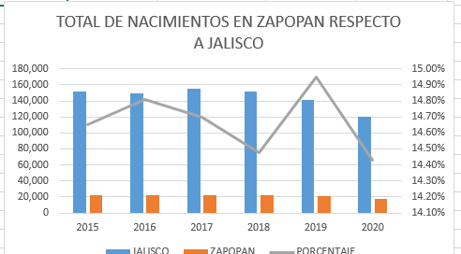
FUENTE: Elaboración propia con información del INEGI.
En cuanto al número de habitantes de acuerdo a las zonas geográficas de mayor población, dentro del propio municipio, y de acuerdo con las 210 colonias, se observa que:
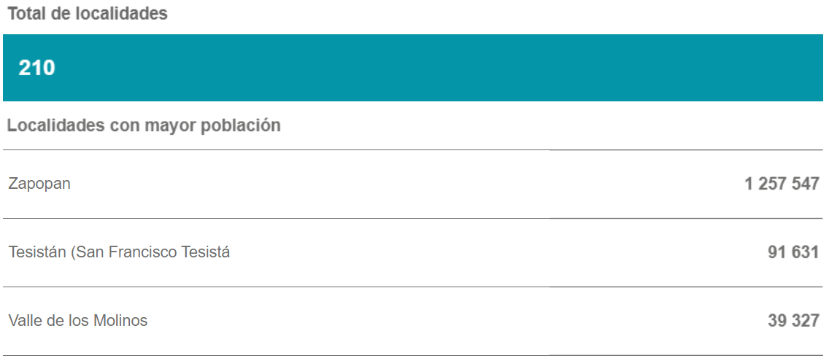
Fuente: INEGI Panorama sociodemográfico (Estatal) Distribucion territorial Jalisco/Zapopan-Area geográfica. https://www.inegi.org.mx/programas/ccpv/2020/tableros/panorama/

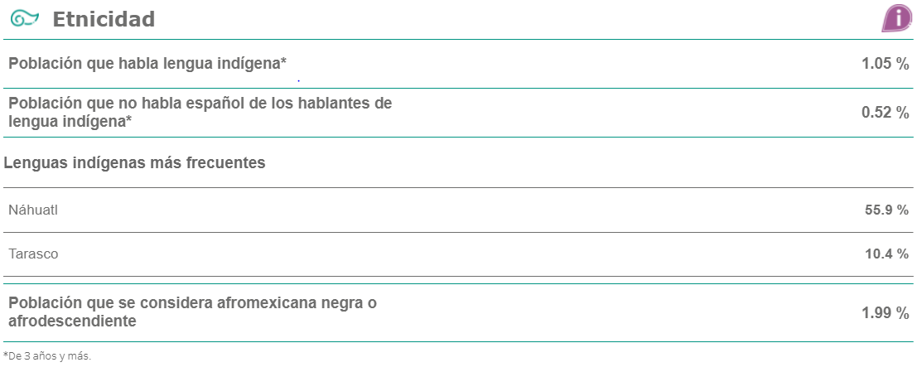Fuente; INEGI Panorama sociodemográfico (Estatal) Jalisco/Zapopan-Entidad. https://www.inegi.org.mx/programas/ccpv/2020/tableros/panorama/
Dentro del territorio del municipio, el 8.35% de la población se considera indígena, aunque sólo el 1.05% habla alguna lengua originaria. De estos últimos, el 0.52% no habla español.
La edad mediana del municipio es de 30 años, por lo que en términos generales el municipio de Zapopan puede seguir considerándose joven en relación con la edad de sus habitantes, aunque según los últimos datos, se registra un incremento de la edad promedio con respecto al último censo 2010.
La población actual en Zapopan para el 2020, ha crecido aproximadamente en 551 mil habitantes con respecto a 1995, a tasas promedio de 11% en cada censo quinquenal en los últimos 20 años, situándole por encima de la tasa promedio de crecimiento de la población de Jalisco.
Evolución y tasa de crecimiento de la población en Zapopan y Jalisco 2000-2020
Población total | 2000 | 2005 | 2010 | 2015 |  | 2020
Jalisco | 6,322,002 | 6,752,113 | 7,350,682 | 7,880,539 |  | 8,348,151
Zapopan | 1,001,021 | 1,155,790 | 1,243,756 | 1,373,427 |  | 1, 476, 491
% de la población Zapopan respecto a Jalisco | 16% | 17% | 17% | 17% |  | 18%
Tasa de crecimiento | 2000-2005 | 2005-2010 | 2010-2015 | 2015-2020
Jalisco | 7% | 9% | 7% | 11%
Zapopan | 15% | 8% | 10% | 11%
Fuente: INEGI, Censo Poblacional y Vivienda 2020. https://www.inegi.org.mx/contenidos/saladeprensa/boletines/2021/EstSociodemo/ResultCenso2020_Jal.pdf

Estratificación de los municipios por edad mediana de su población
La densidad de la población de los municipios del Estado de Jalisco es la siguiente:
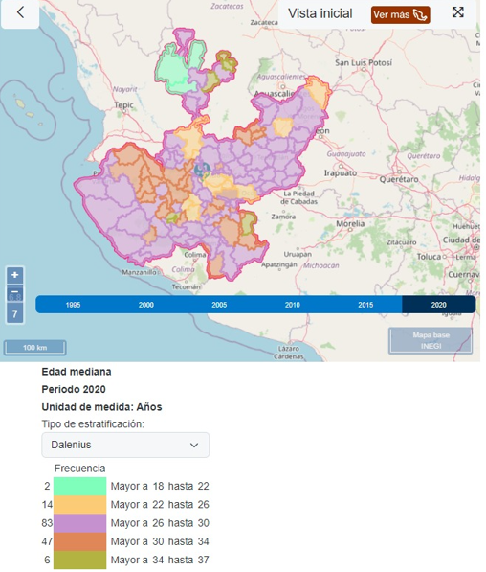
Fuente INEGI/Población-Jalisco (edad media) https://www.inegi.org.mx/temas/estructura/#Mapas

En cuanto a la razón por dependencia, existen 44 personas en edad de dependencia por cada 100 en edad productiva.
De esta manera, considerando el total de los 125 municipios de Jalisco, Zapopan es el más poblado con 1,476,491 habitantes, mientras que Santa María del Oro es el menos poblado, con 1,815 habitantes. De acuerdo con el propio INEGI, en Información por entidad de los municipios de la Zona Metropolitana de Guadalajara la población actual es la siguiente:
Municipio | Población
Zapopan | 1,476,491
Guadalajara | 1,385,629
Tlajomulco de Zúñiga | 727,750
San Pedro Tlaquepaque | 687,127
Tonalá | 569,913
Puerto Vallarta | 291,839
El Salto | 232,852

Los resultados del Censo 2020, señalan que 64 de cada 100 personas de 12 años y más son económicamente activas. La tasa de participación económica es de 76.9 en hombres y 52.0 en mujeres. La población residente en el estado y nacida en otro país es de 91,987 habitantes. De este universo 66,464 personas nacieron en Estados Unidos de América, 3,861 personas en la República Bolivariana de Venezuela y 2,681 son originarios de la República de Colombia.

La población de tres años y más hablante de alguna lengua indígena asciende a 66,963 personas (0.8% de la población total). Este grupo de población se mantuvo igual en relación con el 2010 cuando conformaban 0.8% del total de la población (53,695 habitantes). El 9.9% de la población estatal tiene alguna limitación para realizar alguna actividad cotidiana, 4.6% tiene discapacidad y 1.3% tiene algún problema o condición mental. En total, 15.2% de la población en la entidad tiene alguna limitación en la actividad cotidiana, discapacidad o algún problema o condición mental.
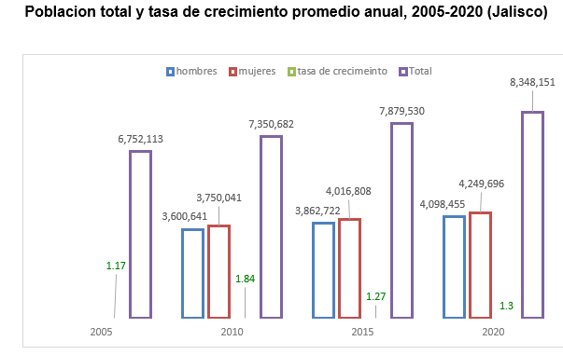
Fuente: Instituto de Información Estadística y Geográfica de Jalisco. Población y Sociedad – IIEG

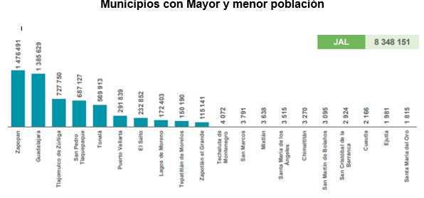
Fuente: Presentación de resultados INEGI censo de Población y Vivienda 2020. https://iieg.gob.mx/ns/wp-content/uploads/2021/02/Presentaci%C3%B3n-INEGI-resultados-Cesnso-2020-Jalisco-completo.pdf

Municipio con mayor y menor tasa de crecimiento poblacional

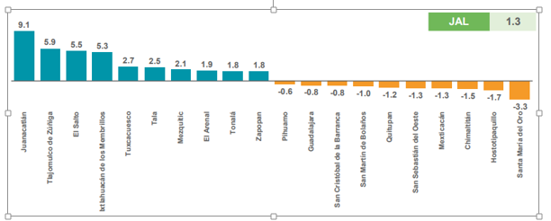
Fuente: Presentación de resultados INEGI censo de Población y Vivienda 2020. https://iieg.gob.mx/ns/wp-content/uploads/2021/02/Presentaci%C3%B3n-INEGI-resultados-Cesnso-2020-Jalisco-completo.pdf

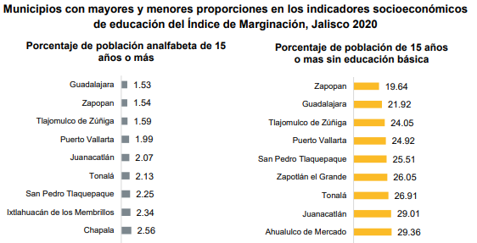
Fuente: Elaborado por el IIEG con base en CONAPO, Índice de Marginación 2020. https://iieg.gob.mx/ns/wp-content/uploads/2021/06/ResultadosMarginaci%C3%B3n2020-1.pdf

- Empleo y Trabajo.
De acuerdo a la información presentada por el Instituto de Estadística y Geografía (IIEG) de Jalisco, en la siguiente tabla se puede observar que durante los últimos años, Zapopan registró un crecimiento en el porcentaje de los empleos generados en el municipio respecto al total de empleos generados en el estado, pasando de 25% en 2015, 49.6% en 2020 y finalmente 38.51% en 2024

Porcentaje que representa Zapopan de los empleos asegurados/generados en Jalisco
TOTAL ASEGURADOS |  |  |  | EMPLEOS GENERADOS
FECHA | JALISCO | ZAPOPAN | % | FECHA | JALISCO | ZAPOPAN | %
2015 | 1,535,255 | 327,641 | 21% | 2015 | 71,915 | 18,530 | 25%
2016 | 1,624,237 | 352,492 | 21.7% | 2016 | 88,982 | 24,851 | 27.9%
2017 | 1,717,868 | 378,339 | 22.0% | 2017 | 93,631 | 25,847 | 27.6%
2018 | 1,761,000 | 391,377 | 22.0% | 2018 | 43,132 | 13,038 | 30.2%
2019 | 1,812,699 | 409,287 | 22.5% | 2019 | 51,699 | 17,910 | 34.6%
2020 | 1,780,367 | 393,255 | 22.4% | 2020 | -32,332 | -16,032 | 49.6%
2021 | 1,849,999 | 422,451 | 22.84% | 2021 | 69,632 | 29,196 | 41.93%
2022 | 1,932,926 | 455,222 | 23.55% | 2022 | 82,927 | 32,771 | 39.52%
2023 | 1,995,357 | 469,043 | 23.51% | 2023 | 62,431 | 13,821 | 22.14%
2024 | 2,054,478 | 491,810 | 23.94% | 2024 | 59,121 | 22,767 | 38.51%
2025 | 2,047,458 | 491,187 | 23.99% | 2025 | -7,020 | -623 | 8.87%

Fuente: Pocket económico elaborado por la Dirección de Promoción Económica del Municipio de Zapopan con datos del IIEG Instituto de Información Estadística y Geográfica de Jalisco al corte de agosto 2025.

Como puede apreciarse en la tabla anterior, Zapopan continúa siendo un municipio con un mercado laboral fuerte y dinámico que impulsa al estado de Jalisco. Lo anterior se ve reflejado en que Zapopan contribuye en que Jalisco presente menores tasas de desempleo que el promedio de desempleo en México, tal como se muestra a continuación:

AÑO | NACIONAL | JALISCO
2012 | 4.9 | 5.4
2013 | 4.6 | 5.1
2014 | 4.29 | 4.89
2015 | 3.96 | 4.27
2016 | 3.5 | 3.32
2017 | 3.3 | 2.9
2018 | 3.6 | 3.1
2019 | 3.5 | 3.36
2020 | 5.1 | 5.0
2021 | 4.2 | 3.3
2022 | 3.1 | 2.8
2023 | 3.74 | 2.6
Tasa de Desempleo (Porcentaje)

Fuente: Pocket económico a agosto del 2025 elaborado por la Dirección de Promoción Económica de Zapopan.
Total de Empleos en Zapopan por División Económica
 | JALISCO | ZAPOPAN
División económica | AGO 2025 | AGO 2025
Agricultura, ganadería, silvicultura, | 481 | -180
Industria de la Transformación | -956 | -1,185
Comercio | 3,666 | -3
Servicios sociales y comunales | 4,048 | 976
Servicios para empresas, personas y el hogar | -259 | 693
Industrias Extractivas | -44 | -10
Ind. Eléctrica y Captación y Suministro | -89 | 12
Industria de la Construcción | 1,604 | 274
Transportes y Comunicaciones | -361 | -333
 | 8,090 | 244
Fuente: Instituto de Estadística y Geografía (IIEG) de Jalisco, Dirección de Promoción Económica, pocket a agosto del 2025. (Dirección de promoción económica).
Con datos del censo del INEGI 2020, se observa que de la población de Zapopan, 66.3% pertenece a la Población económicamente activa (PEA) y el 33.3% pertenece a la población no económicamente activa (PNEA) y el 0.4% corresponde a la población con condición de actividad no especificada.
En cuanto a la población ocupada se refiere, se observa que el 56.2% de ésta, la conforma personal masculino, mientras que el resto, el 43.8% son las mujeres quienes conforman la población económicamente activa.

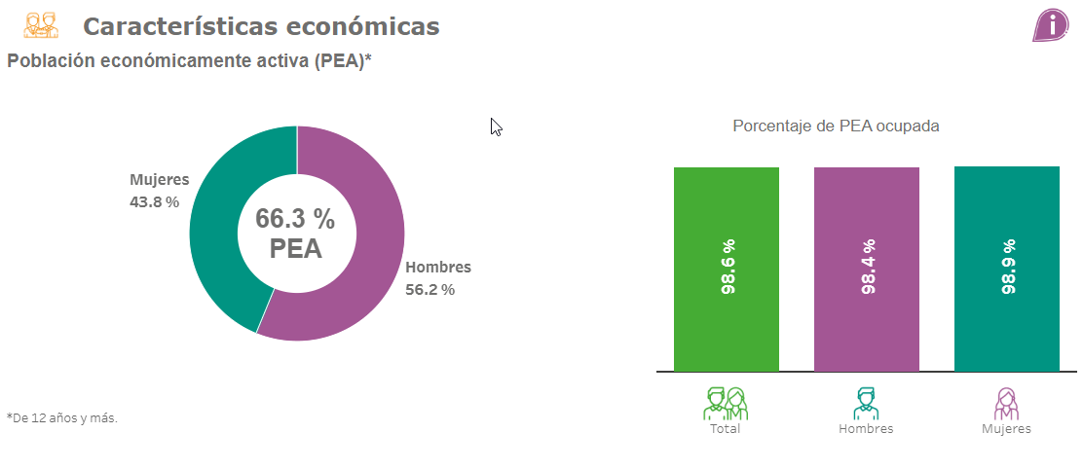
Fuente: INEGI Censo población y vivienda 2020/Panorama Sociodemográfico-Características Económicas Población Económica Activa (PEA) (Jalisco-Zapopan). https://www.inegi.org.mx/programas/ccpv/2020/tableros/panorama/

En cuanto a la población no económicamente activa el 38.1% lo compone el sector estudiantil, mientras que el 37.5% las personas dedicadas a los quehaceres de su hogar, el resto son pensionados o jubilados, o que se dedican a otras actividades no económicas o incluso algunos que por sus limitaciones fisicas, no pueden trabajar.
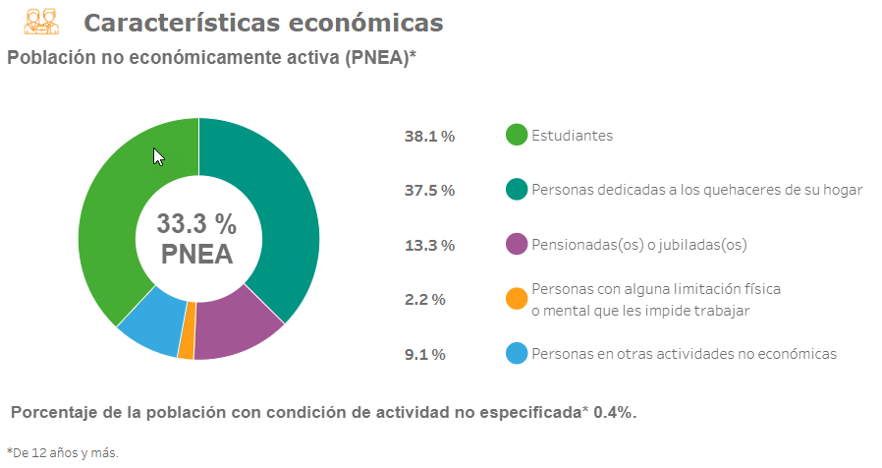
Fuente: INEGI Censo población y vivienda 2020/Panorama Sociodemográfico de México/Características Económicas Población Económica Activa/No activa (PEA) (Jalisco-Zapopan). https://www.inegi.org.mx/programas/ccpv/2020/tableros/panorama/

- Economía: Inversión Privada anual Zapopan, Jalisco 2013-2022 (millones de dólares)
DIVISIÓN ECONÓMICA | ZAPOPAN
2013 | 1,229
2014 | 1,311
2015 | 1,354
2016 | 1,400
2017 | 1,482
2018 | 1,420
2019 | 1,537
2020 | 844
2021 | 1,044
2022 | 1,103.15
2023 | 1,415.91
2024 | 1,588.91
2025 | 1,126.72

Fuente: Instituto de Estadística y Geografía (IIEG) de Jalisco, Dirección de Promoción Económica, pocket a agosto del 2025. (Dirección de Promoción Económica).

En materia de Comercio Exterior el municipio de Zapopan cuenta con diferentes socios comerciales. En importaciones, con información del cierre de 2024, el principal socio es China con $6,008 millones de dólares que representa el 30.5% siguiéndole Estados Unidos de América con un total de $3,876 millones de dólares, es decir el 19.7% del total de las importaciones. Por otro lado, en exportaciones, el principal socio comercial es Estados Unidos de América, que recibe el 84.4% de todas las exportaciones del municipio.

Comercio internacional neto de Zapopan
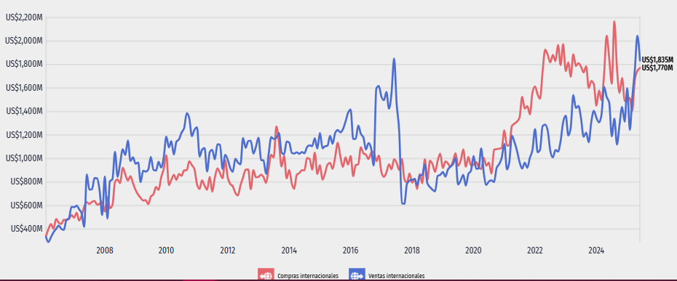
Fuente: Data México, Secretaría de Economía. https://www.economia.gob.mx/datamexico/es/profile/geo/zapopan

PRINCIPALES DESTINOS DE LAS IMPORTACIONES DE ZAPOPAN:
(Millones de dólares)

Lugar | País | 2024 | %
1 | China | 6,008 | 30.5
2 | Estados Unidos | 3,876 | 19.7
3 | Taiwán | 1,833 | 9.3
4 | Tailandia | 1,236 | 6.27
5 | Malasia | 1,226 | 6.22
Fuente: Data México, Secretaría de Economía. https://www.economia.gob.mx/datamexico/es/profile/geo/zapopan

PRINCIPALES DESTINOS DE LAS EXPORTACIONES DE ZAPOPAN:
(Millones de dólares)

Lugar | País | 2024 | %
1 | Estados Unidos | 13,891 | 84.4
2 | Países Bajos | 282 | 1.7
3 | Canadá | 224 | 1.4
4 | Malasia | 210 | 1.3
5 | Hong Kong | 156 | 0.9
Fuente: Data México, Secretaría de Economía. https://www.economia.gob.mx/datamexico/es/profile/geo/zapopan

Unidades de comercio y de abasto del Municipio.
Al mes de octubre de 2025, el municipio cuenta con una infraestructura de unidades de comercio y abasto con la siguiente estructura: 24 mercados municipales y 26 centros comerciales.
Para su administración, el municipio de Zapopan cuenta con doce Delegaciones: Atemajac, Cd. Granja, El Batán, Ixcatlán, La Experiencia, La Primavera, La Venta del Astillero, Nextipac, San Esteban, San Juan de Ocotán, Santa Ana Tepetitlán y Tesistán. También cuenta con 12 agencias auxiliares: Copala, Ex Hacienda del Lazo, Huaxtla, Coronilla del Ocote, Jocotán, Milpillas Mesa de San Juan, Paso de Guadalupe, Rio Blanco, San Isidro, San Lorenzo, San Miguel Tateposco, y Santa Lucía.
Infraestructura en Zapopan Jalisco
Tipo de Servicios | Cantidad
Cementerios | 11
Escuelas | 634
Instalación Gubernamental | 11
Centro comercial | 26
Mercados | 24
Plazas | 82
Centros de Salud | 68
Tanques de agua | 16
Templos | 260
Instalación Deportiva o Recreativa | 408
Fuente: IIEG, https://iieg.gob.mx/ns/wp-content/uploads/2024/08/Zapopan.pdf

- Vivienda y Hogares
El número total de viviendas particulares habitadas en Zapopan es de 425,194, lo cual representa el 18.2% del total en el estado, lamentablemente de estas, el 1.3% de las viviendas del municipio cuenta con piso de tierra. El promedio de ocupantes por cuarto construido es de 0.8. Por otro lado, la tasa de crecimiento promedio anual en el periodo 2015-2020 en Zapopan es de 1.2%.
Población en 2015 Zapopan: 1, 243, 756
Población en 2020 Zapopan: 1, 476, 491

Total de viviendas particulares habitadas (Jalisco/Zapopan)
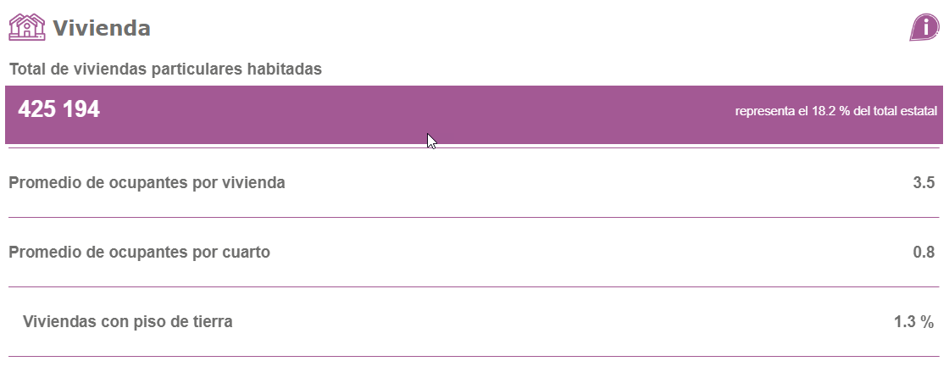
Fuente: INEGI Censo población y vivienda 2020/Panorama Sociodemográfico de México (Jalisco-Zapopan) Vivienda (Total de viviendas). https://www.inegi.org.mx/programas/ccpv/2020/tableros/panorama/
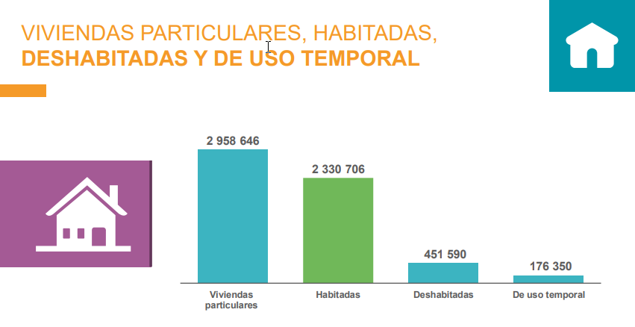
VIVIENDAS PARTICULARES, HABITADAS,
DESHABITADAS Y DE USO TEMPORAL (JALISCO)

Fuente: Presentación de resultados Jalisco (INEGI) Censo de Población y Vivienda 2020. https://iieg.gob.mx/ns/wp-content/uploads/2021/02/Presentaci%C3%B3n-INEGI-resultados-Cesnso-2020-Jalisco-completo.pdf

Con base en el Panorama Sociodemográfico de Jalisco 2020, en el municipio de Zapopan el 96.2% de la población cuenta con agua entubada, 97.3% con drenaje, 97.4% con electricidad, 97.4% cuenta con servicios sanitarios y el 63.6% cuenta con cisterna o aljibe, sin embargo, al registrarse un aumento en la población y con ello un aumento lógico de la mancha urbana, existen colonias que aún no han pasado por proceso de regularización, por lo que algunas no cuentan con los servicios básicos elementales ya que de acuerdo con el censo de población 2020 existen 286 viviendas sin electricidad, 943 sin agua potable, 276 viviendas aún utilizan el servicio sanitario de letrina (pozo u hoyo), 430 no cuentan con drenaje, 22 viviendas no tienen ni energía eléctrica, ni agua entubada, ni drenaje.
Disponibilidad de servicios y equipamiento (Jalisco/Zapopan)
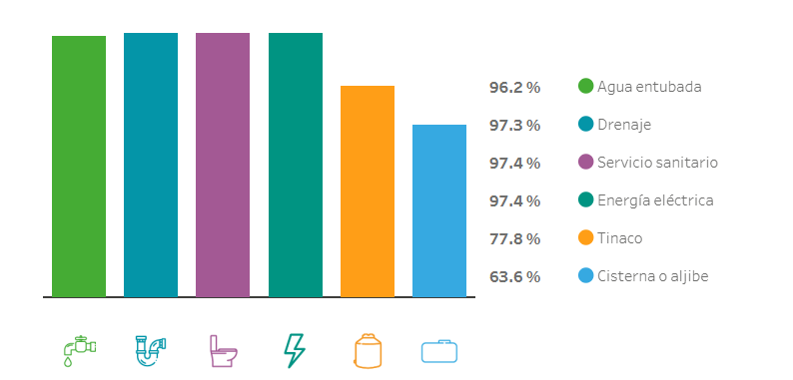
Fuente: INEGI Censo población y vivienda 2020/Panorama Sociodemográfico de México (Jalisco-Zapopan) Vivienda (Disponibilidad de servicios y equipamiento). https://www.inegi.org.mx/programas/ccpv/2020/tableros/panorama/
Municipio con mayor y menores proporciones en los indicadores socioeconómicos de vivienda del índice de marginación, Jalisco 2020
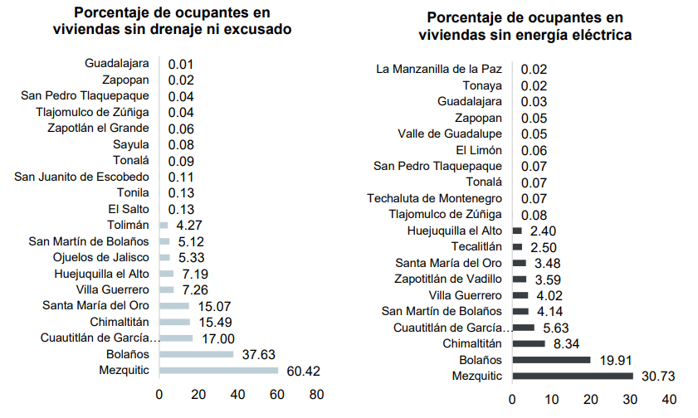
Fuente: IIEG con datos obtenidos por CONAPO; Índice de marginación 2020. https://iieg.gob.mx/ns/wp-content/uploads/2021/06/ResultadosMarginaci%C3%B3n2020-1.pdf
Finalmente, en materia de ahorro de energía y separación de residuos el 3.96% de los hogares utiliza paneles solares para solventar sus necesidades de electricidad; el 20.6% tiene calentadores solares de agua y el 10.8% disponen de aire acondicionado.
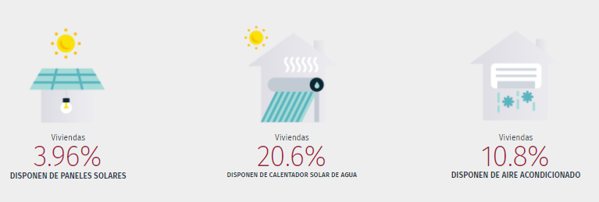

Fuente: Data México Zapopan. Secretaría de Economía.
https://www.economia.gob.mx/datamexico/es/profile/geo/zapopan?housingConectivity=equipmentAccess.

De acuerdo con el Censo de Población y Vivienda 2020, en Zapopan existen 494,654 viviendas particulares, de estas, 425,194 son viviendas particulares habitadas, con 1,476,491 ocupantes. De estas, el 55.4% es vivienda propia, 30.97% es alquilada, 11.85% prestadas, 1.01% se encuentra en otra situación y el 0.34% no específica. Por otro lado, existen 53,505 viviendas deshabitadas y 15,740 de uso temporal.
Zapopan | Total de Viviendas | Viviendas particulares habitadas | Deshabitadas | De Uso temporal
 | 494,654 | 425,194 | 53,505 | 15,740

Fuente: Creación propi
a datos obtenidos por Información Sociodemográfica por municipio, Jalisco, 2020.

Distribución de las viviendas particulares habitadas según tipo de tenencia en México, 2015.
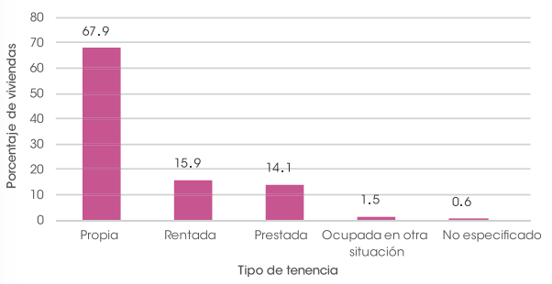
Fuente: Estudios diagnóstico del derecho a la vivienda digna y decorosa 2018. https://www.coneval.org.mx/Evaluacion/IEPSM/Documents/Derechos_Sociales/Estudio_Diag_Vivienda_2018.pdf#search=Estudio%5FDiag%5FVivienda%5F2018%2Epdf

Los datos del documento “Panorama Sociodemográfico de Jalisco del Censo de Población y Vivienda 2020”, arrojan que las viviendas particulares habitadas son 425,194, el promedio de ocupantes por vivienda es de 3.5 personas, y el promedio de personas por cuarto es 1.
En cuanto servicios y bienes privados se refiere, se ha identificado, que de las 425,194 viviendas particulares habitadas, el 75.3% de los hogares cuenta con Internet; el 48.7% de los hogares cuentan con televisión de paga; el 60.3% de viviendas dicen contar con computadora, Tablet o laptop, mientas que el 93.2% de los habitantes tiene teléfono celular; y el 58.9% de los hogares cuenta con línea telefónica fija.

Viviendas con disponibilidad de TIC
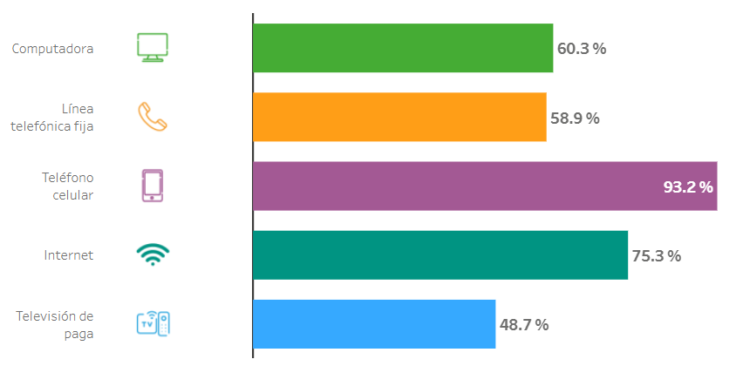
Fuente: INEGI Censo población y vivienda 2020/Panorama Sociodemográfico de México (Jalisco-Zapopan) Vivienda (Disponibilidad de TIC). https://www.inegi.org.mx/programas/ccpv/2020/tableros/panorama/

- Servicios de Salud
El último censo de Población y Vivienda (2020) publicado por el INEGI muestra que el 51% de los derechohabientes de los servicios de salud en Jalisco se atienden en el IMSS, mientras que el 35.5% en el INSABI anteriormente denominado Seguro Popular, el resto se encentran afiliados a diversas instituciones como se muestra en la siguiente tabla.

Población total según condiciones de derechohabiencia (JALISCO)
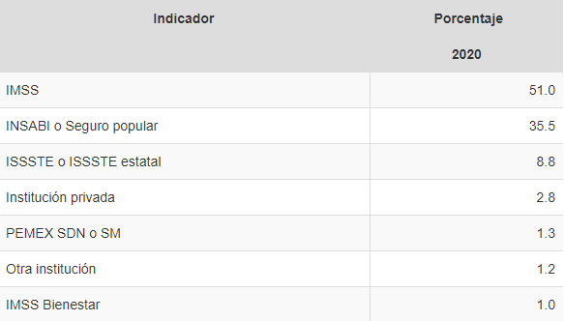
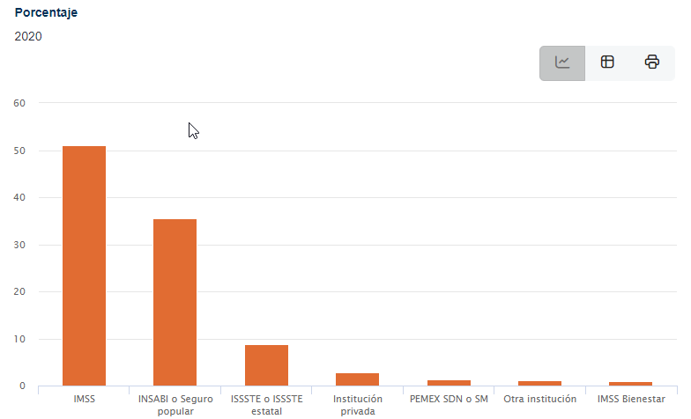
Fuente: INEGI Censo de Población y Vivienda 2020 https://inegi.org.mx/temas/derechohabiencia/

Respecto a los servicios de salud, se tiene que son mayores los derechohabientes del IMSS, tanto hombres como mujeres, siguiéndole quienes se atienden en consultorios de farmacias particulares, otro lugar no especificado, luego quienes asisten al seguro popular, aunque también hay un número importante de personas que no se atienden en ninguna de las dependencias del sector salud.
Distribución de personas afiliadas a servicios de salud por sexo 2020
Zapopan | Hombres | Mujeres
IMSS | 255,235 | 274,633
Consultorio de farmacias | 194,266 | 206,734
Otro lugar | 142,956 | 138,264
Centro de salud u Hospitales de la SSA (Seguro Popular) | 72,503 | 81,014
No se atiende | 14,152 | 13,942
ISSSTE | 13,932 | 19,021
Pemex, Defensa o Marina | 4,672 | 3,773
No especificado | 3,638 | 5,067
ISSSTE estatal | 874 | 1,781
Consultorio, clínica u hospital privado | 835 | 587
Fuente: Data México/ Zapopan-Salud Zapopan: Economía, empleo, equidad, calidad de vida, educación, salud y seguridad pública | Data México (economia.gob.mx)

De esta manera, en servicios de salud, el 77.3% de la población afiliada al sistema de salud, se encuentra registrada en el IMSS, el 8.6% son derecho habientes del INSABI, el 4.2% reciben servicios médicos a través del ISSSTE y el 11.1% están inscritos en instituciones privadas.
Población afiliada Zapopan
El porcentaje de población que declaró estar afiliada a los servicios de salud aumentó de 64.1% a 69.8 por ciento.
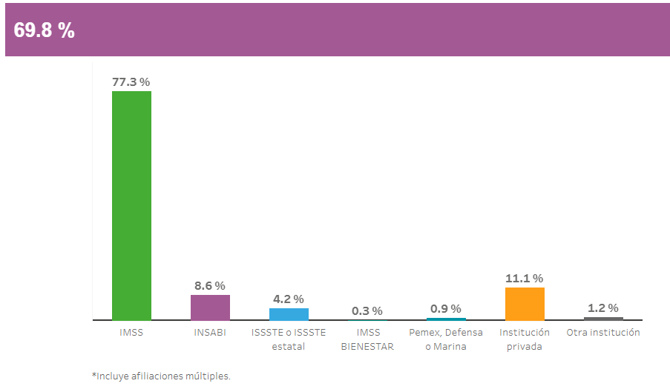
Fuente: INEGI Censo población y vivienda 2020/Panorama Sociodemográfico de México (Jalisco-Zapopan) Afiliación a servicios de salud (población afiliada). https://www.inegi.org.mx/programas/ccpv/2020/tableros/panorama/

Distribución de personas afiliadas a servicios de salud por sexo (2020)
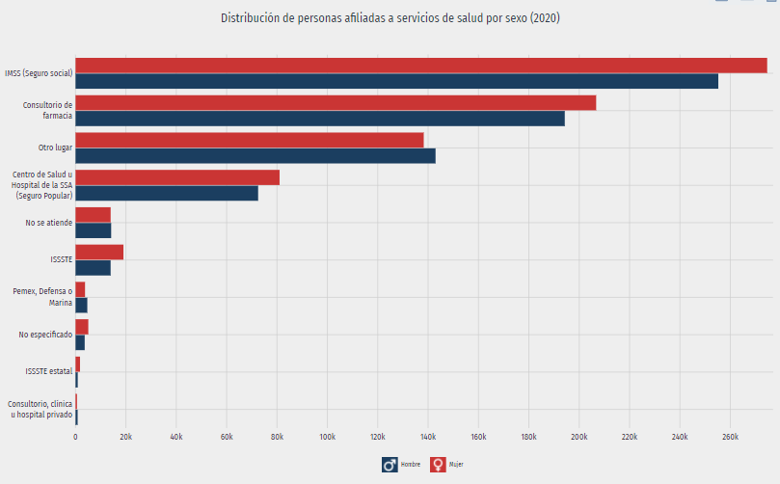
Fuente: Data México/ Zapopan-Salud Zapopan: Economía, empleo, equidad, calidad de vida, educación, salud y seguridad pública | Data México (economia.gob.mx)

- Cultura y Deporte
En Zapopan se encuentran diversos centros donde se promueve el arte y la cultura. Entre los que se encuentran 8 centros culturales y un museo de arte.
- Centro Municipal de la Cultura
- Centro Cultural Las Águilas
- Centro Cultural Constitución
- Centro Cultural Tabachines
- Centro Cultural San Isidro
- Módulo Cultural Torremolinos
- Centro Cultural Paraísos del Colli
- Centro Cultural Jardines de Nuevo México
- Museo de Arte de Zapopan (MAZ)
En lo que respecta a infraestructura deportiva, de acuerdo con el Consejo Municipal del Deporte de Zapopan, (COMUDE) existen en el municipio 2 albercas, 16 campos de béisbol, 66 campos de futbol, 39 canchas de basquetbol, 5 canchas de voleibol, 95 centros y unidades deportivas, 4 gimnasios, 2 pistas de atletismo, 83 multiusos, 10 de frontenis, 3 tochito y/o de futbol americano, 10 skatopista y 15 pistas de trote.
Municipio | Albercas | Campos de  béisbol | Campos  de futbol | Canchas de basquetbol | Canchas  de voleibol | Centros y unidades  deportivas | Gimnasios | Pistas de  atletismo
Zapopan | 2 | 16 | 66 | 39 | 5 | 95 | 4 | 2

Fuente: COMUDE ZAPOPAN.
- Seguridad y Justicia
En materia de Seguridad y Justicia, el Municipio de Zapopan cuenta con 5 agencias del Ministerio Público del fuero común (Hospital General de Zapopan, Las Águilas, Cruz Verde Centro, Atemajac y Carretera Colotlán) y una agencia del fuero federal. Además, Zapopan aloja el Centro Urbano de Retención Vial por Alcoholismo (CURVA) en las Instalaciones de la Comisaría General de Zapopan.
- Transporte y comunicaciones
En cuanto a red carretera, el municipio cuenta con 182 kilómetros, de los cuales 73 kilómetros son troncales federales pavimentados, 49 alimentadoras estatales pavimentadas, 45 de caminos rurales pavimentados y 15 con terracería.
En lo que respecta a comunicación en espacios públicos bajo el programa México Conectado, el municipio consta de 13 sitios con banda ancha para conexión inalámbrica distribuida en 3 localidades.

- Objetivos de desarrollo sostenible
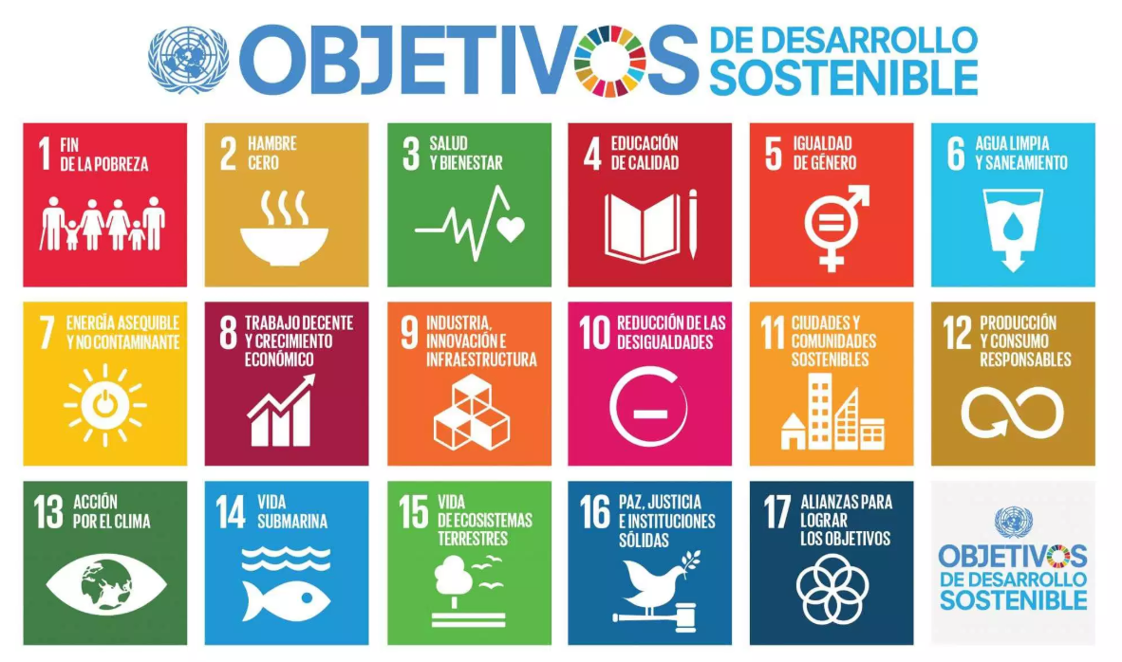
Los Estados miembros de la Naciones Unidas aprobaron una resolución en la que reconocen que el mayor desafío del mundo actual es la erradicación de la pobreza y afirman que sin el logro de dicho objetivo, no puede haber desarrollo sostenible.
La Agenda plantea 17 Objetivos con 169 metas de carácter integrado e indivisible que abarcan las esferas económica, social y ambiental.
La nueva estrategia regirá los programas de desarrollo mundiales. Al adoptarla, los Estados se comprometieron a movilizar los medios necesarios para su implementación mediante alianzas centradas especialmente en las necesidades de los más pobres y vulnerables.
- Pobreza y Vulnerabilidad
Las cifras de pobreza que mide el Consejo Nacional de Evaluación de la Política Social (CONEVAL), no tienen variación por el momento dado que no se tiene medición actualizada.
De acuerdo con el Informe de Pobreza y Evaluación elaborado en 2022 por el CONEVAL, realizado con estimaciones y metodologías establecidas con base en datos del 2020, se puede observar Zapopan tiene 387,944 personas en condiciones de pobreza lo que representa el 26.5% de la población del municipio.
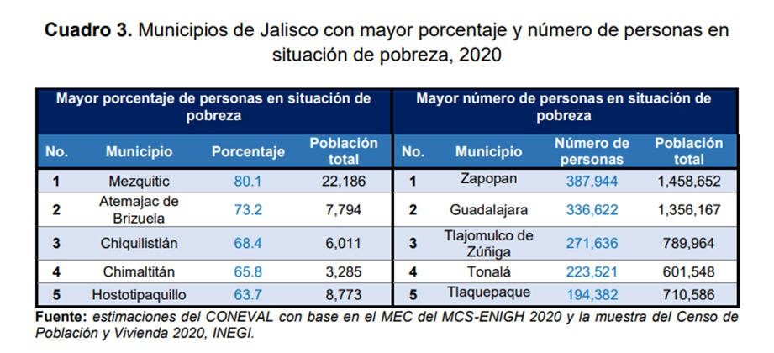https://www.coneval.org.mx/coordinacion/entidades/Documents/Informes_pobreza_evaluacion_2022/Jalisco.pdf
Por otro lado, existen 39, 841 personas en condición de pobreza extrema, lo que representa el 2.7% de la población del municipio.Informe_Jalisco_2020.pdf (coneval.org.mx)
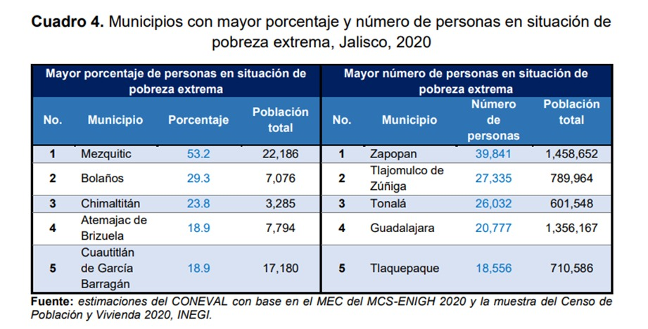
https://www.coneval.org.mx/coordinacion/entidades/Documents/Informes_pobreza_evaluacion_2022/Jalisco.pdf
La pobreza, está asociada a condiciones de vida que vulneran la dignidad de las personas, limitan sus derechos y libertades fundamentales, impiden la satisfacción de sus necesidades básicas e imposibilitan su plena integración social. De acuerdo con esta concepción, una persona se considera en situación de pobreza multidimensional cuando sus ingresos son insuficientes para adquirir los bienes y los servicios que requiere para satisfacer sus necesidades y presenta carencia en al menos uno de los siguientes seis indicadores: rezago educativo, acceso a los servicios de salud, acceso a la seguridad social, acceso a la alimentación, calidad y espacios de la vivienda, y servicios básicos en la vivienda.
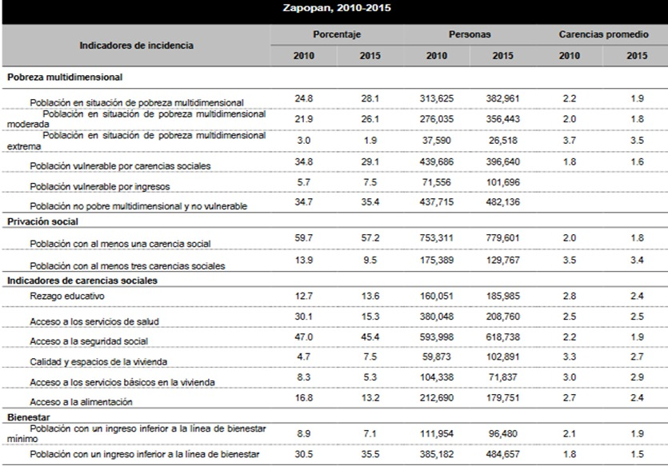
Actividad Económica.
Con base en el Directorio Estadístico Nacional de Unidades Económicas (DENUE), la cual es una herramienta alimentada con información del INEGI actualizado a 2025, se realizó un análisis de las actividades económicas realizadas en el Municipio de Zapopan que son conformadas por 20 categorías con un total de 52,803 Unidades Económicas distribuidas en el municipio. A continuación, se analizan las actividades económicas con mayor preponderancia en el municipio.

Principales actividades económicas
Actividad Económica | Unidades económicas | Porcentaje
Comercio al por menor | 20,427 | 38.69%
Otros servicios excepto actividades gubernamentales | 9,144 | 17.32%
Servicios de alojamiento temporal y de preparación de alimentos y bebidas | 7,082 | 13.41%
Industrias manufactureras | 4,521 | 8.56%
Servicios de salud y de asistencia social | 2,480 | 4.69%
Otros | 9,149 | 17.33%
Fuente: Elaboración propia con información del Directorio Estadístico Nacional de Unidades Económicas con datos del año 2025.

Fuente: Elaboración propia con información del Directorio Estadístico Nacional de Unidades Económicas con datos del año 2025.

